Aanleggen van een mitella

Een mitella (een driehoekige draagdoek) kun je aanleggen bij letsel aan vingers, pols en de onderarm, tot aan de elleboog. Een mitella moet steun geven en ervoor zorgen dat de hand of onderarm niet naar beneden hangt.

De mitella aanleggen:

- Vouw de mitella helemaal uit
- Haal de mitella tussen de arm en het lichaam door (zie afbeelding stap 1). De lange kant moet aan de kant van de pols en de punt aan de kant van de elleboog. De punt die naar boven wijst gaat over de schouder aan de gezonde zijde.
- De punt die naar beneden wijst gaat over de schouder aan de gewonde zijde achter de nek langs (zie afbeelding stap 2). Maak een knoop onder het oor aan de gezonde zijde.
- De punt bij de elleboog zet je vast met een veiligheidsspeld.
Let erop dat de het vingerkootje van de pink net buiten de mitella steekt (zie afbeelding stap 4)
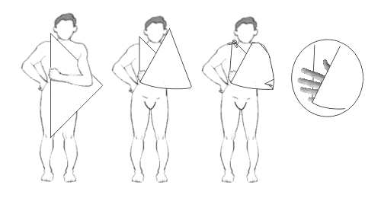
Stap 1 Stap 2 Stap 3 Stap 4

